Паспорт выдачи кормов
  - Предприятие как система: объект и задача проекта
Шестернин Денис · ДЭ 39-26 · ПЗ-01 · 16 октября 2026
Объект: учебный кейс К01–К10. Направление A: контролируемые файлы и регламент.
Тестовый образец подготовлен агентом Codex. Личная проверка Денисом не заявляется.

Паспорт объекта
Поле | Содержательное заполнение
Объект и граница | Выдача кормов со склада С01 группам G01/G02 и подготовка суточного DOC-04 для директора Р04. Синтетический кейс К01–К10.
Проблема | APP-03 суммирует числовые строки без автоматического контроля OP, статуса и полноты; повтор пересылки может увеличить итог.
Кому мешает | Р03 вручную сопоставляет выдачи и подтверждения; Р04 получает сумму без объяснения нерешённых случаев.
Вопрос проекта | Как обеспечить однократный учёт подтверждённых выдач и явно показывать ограничения суточного итога?
Output / outcome | Output: согласованные правила и описание учёта. Outcome: ожидаемые сокращение ручной сверки и повышение достоверности; пока гипотеза, а не измеренный эффект.
Вне границы | Рационы, ветеринария, закупки, бухгалтерские проводки и замена APP-04.

Основания
Утверждение | Основание | Статус
Выдачи и подтверждения поступают разными путями, Р03 сопоставляет их вручную. | К03 | Факт учебного кейса.
Единый шаблон с контролем OP и регламентом приёмки может уменьшить повторный учёт. | К02–К03; причинный вывод для пути A | Проектная гипотеза; эффект не измерен.
Точная задержка каждого сообщения и частота ошибочных отчётов за год. | В К01–К10 значений нет. | Неизвестно; числа не подставляются.

Схема и правила чтения
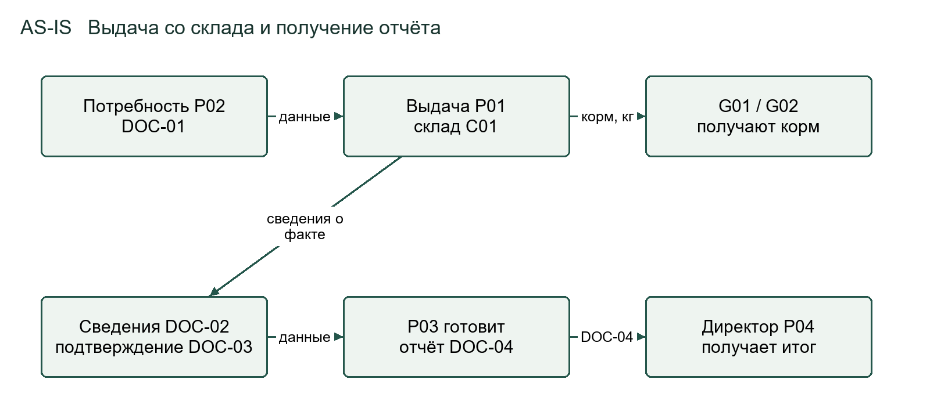

Диагноз и междоменные последствия
Критерий — различить физический результат и сведения о нём. Корм поступает группам, DOC-04 — директору. По К03 повторная пересылка и суммирование строк могут скрыть повтор и неполноту. Для пути A предлагается контролируемый шаблон с OP и списком нерешённых случаев. Проверка позже должна показать один вклад при повторе и запрет статуса «полный» при нерешённом OP; существующий файл этого ещё не гарантирует.

Ответ на новое условие
В DOC-04 для Р02 добавляем group_code и confirmed_quantity_kg — подтверждённую массу по группе. Первое поле определяет объект разбора, второе показывает достоверно выданное количество. Для оценки отклонения Р02 сравнивает массу с потребностью DOC-01; плановые количества в кейсе не заданы и не выдумываются. Статус полноты и нерешённые OP сохраняются, чтобы неполные сведения не выглядели точным расходом.

Применение ИИ и проверка агента
Агент сверил К01–К04: корм — материальный выход, DOC-04 — информационный. Польза шаблона оставлена гипотезой; личная проверка Денисом не заявляется.

Источники и неизвестное
К01–К04, К08–К09; PZ01_Instruction.docx. Л1: 65–79, 95–99; Л3: 35–36. API APP-04 и годовая статистика ошибок не известны.

